**Конспект дистанционного занятия по нетрадиционным техникам рисования в старшей группе. Для детей 5-6 лет.**

**Воспитатель: Кушхова З.В.**

**Цель:**  1.Закреплять умения использовать нетрадиционные техники рисования.

2. Способствовать развитию творческого воображения, художественно- эстетических навыков, мелкой моторики, глазомера, внимания;

**Задачи:** 1. Создать педагогические условия для реализации нетрадиционных техник рисования на занятиях по изобразительной деятельности.

Рисовать можно чем угодно и как угодно! Ребёнок любит быстро достигать результата в своей работе, а нетрадиционные техники помогают этому.

Существует множество техник нетрадиционного рисования. Они позволяют детям быстро достичь желаемого результата, помогают развивать у детей оригинальные идеи, воображение, творчество, мелкую моторику рук, самостоятельность, а самое главное учат самовыражаться.

Нетрадиционным техникам рисования обучаем с младшего возраста, постепенно усложняя их.

Следующие нетрадиционные техники рисования будут любопытны детям всех возрастов, и 2, 3, 4, 5, 6 и 7 лет ваш ребенок с удовольствие присоединится к такому интересному и необычному виду искусства!

Рисование для ребенка радостный, вдохновенный труд, который очень важно стимулировать и поддерживать, постепенно открывая перед ним новые возможности изобразительной деятельности. А главное то, что нетрадиционное рисование играет важную роль в общем психическом развитии ребенка. Ведь самоценным является не конечный продукт рисунок, а развитие личности: формирование уверенности в себе, в своих способностях, самоидентификация в творческой работе, целенаправленность деятельности. Это и есть главный аспект в моей работе, чтобы занятия приносили детям только положительные эмоции.

Я предлагаю вам на практике освоить несколько техник нетрадиционного рисования.

**Кляксография. Клякса –** это неотъемлемая часть каждого ребенка. Поэтому такая техника очень близка деткам по духу***. Для работы нужна бумага, кисть и краски.*** На кисть набирается краска и с высоты капает на бумагу. При помощи поворота листа или же можно подуть на него, клякса расплывается, образуя интересное изображение.

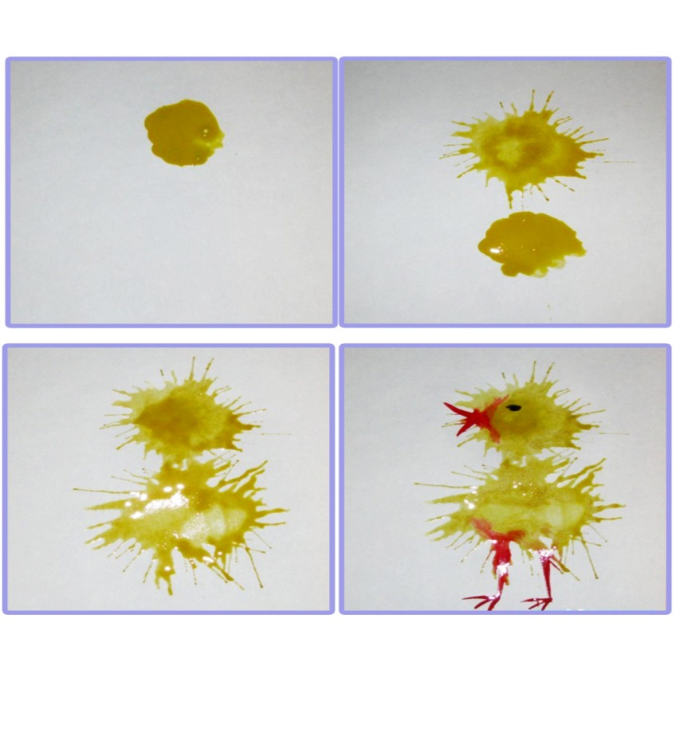Поэтапная техника выполнения рисунка:

1. На кисть набирается краска и с высоты капает на бумагу.
2. При помощи поворота листа или же можно подуть на него, клякса расплывается, образуя интересное изображение.
3. При помощи тонкой кисти и красок других цветов, дорисовываются детали.

**Штампы.**

Для получения интересных отпечатков можно раскрасить осенние листочки или разрезанные пополам овощи. Основу прижимаем к бумаге и получаем интересный рисунок.

Практически из любого овоща можно вырезать фигурку, но природные следы, например, от лука или пекинской капусты смотрятся куда выгоднее.

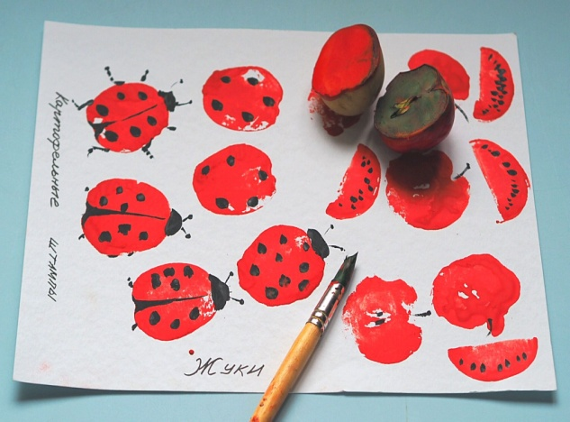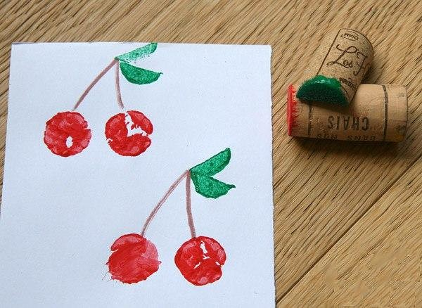

Печать половинками картофеля или яблока Печать пробками

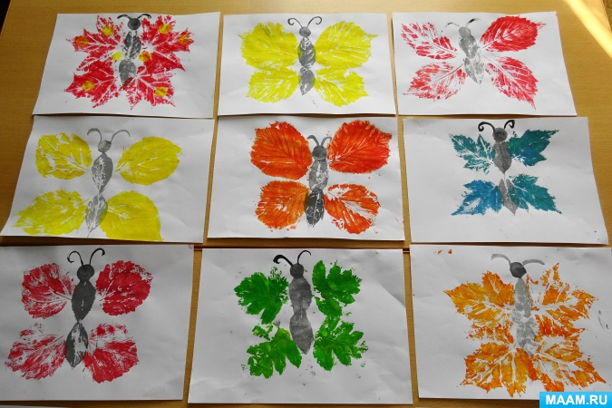

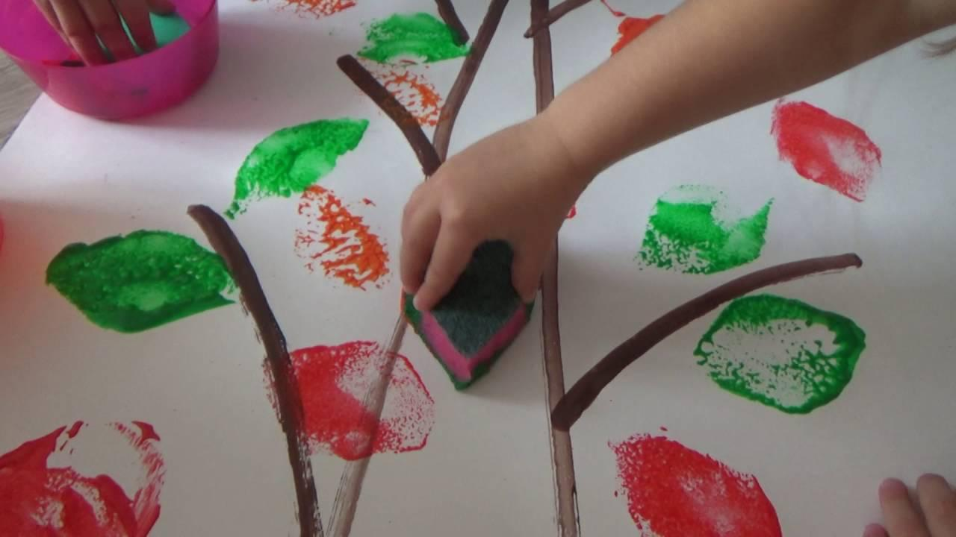

Печать листьями деревьев Печать губкой